様式【国の機関用】
地理空間情報提供申請書

次のとおり，地理空間情報の提供を申請します。

令和○○年○○月○○日

申請者
住 所 ○○県○○市○○丁目○○番
機関名 ○○整備局○○事務所
申請者 ○○所長

国土地理院地理空間情報部
情報企画課長 殿

使用目的 |  | 災害（インフラ停止）時対応の迅速化を図るため、『○○システム』に  使用している地理院地図の背景地図データを最新版に更新するため。
最終成果品名  ※参考資料として使用する場合は記入不要 |  | ○○システム
成果品の利用対象者  ※参考資料として使用する場合は記入不要 |  | ○○省及び各○○事務所
提供を希望する地理空間情報の種類 |  | 地理院タイル  ・標準地図、淡色地図【ズームレベル5～18】  ・白地図 【ズームレベル5～14】  ・写真 【ズームレベル5～18】
地理空間情報の範囲・年代等  （必要に応じ別紙に記入） |  | 範囲：日本全国（別紙のとおり）  年代：全て最新版を希望
提供開始希望時期 |  | 令和○○年○○月○○日
作業完了予定時期 |  | 令和○○年度末予定
担当者連絡先 |  | 住所（郵送先）：〒123-4567 ○○県○○市○○町○○番  所 属：○○整備局○○事務所○○班  氏 名：□□ □□  電話番号：△△△-△△△-△△△△  Email ：(グループアドレス可)
備  考 | 外注作業で行うため、委託業者に貸与予定。  公共測量の届出を行う予定。  測量法29条及び30条に基づく、承認申請を行う予定。

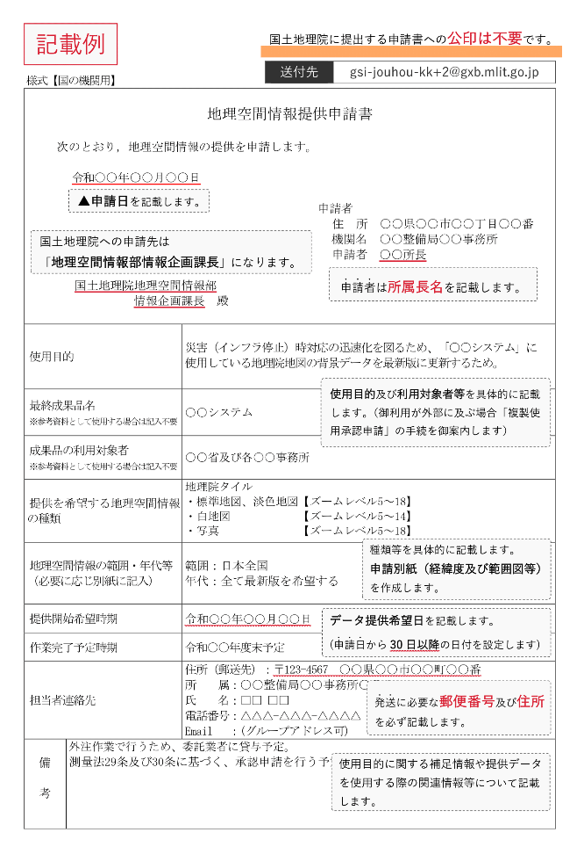

別紙
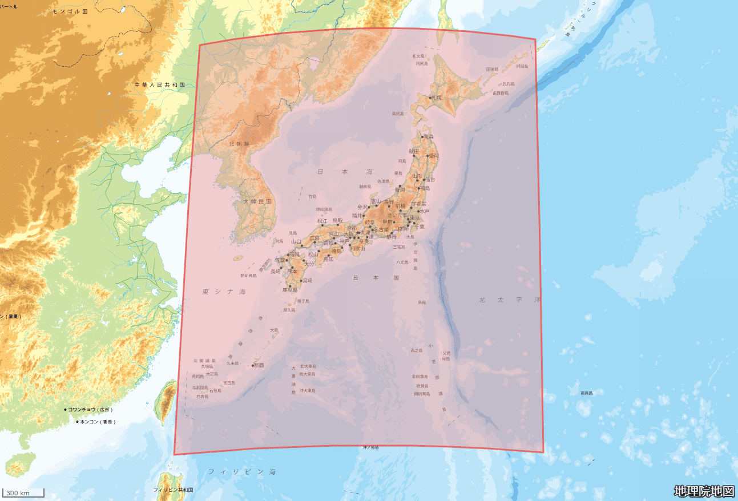

【座標値の範囲】
・赤枠左下：北緯18度30分00秒、東経120度00分00秒
・赤枠右上：北緯48度00分00秒、東経156度00分00秒

